

私の

赤ちゃん

# アルバムの題名

副題がある場合はここに入れる



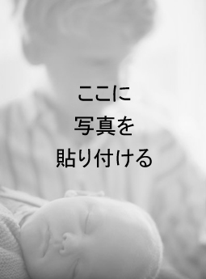





“きらきら光る小さな星よ  
あなたはいったい 誰なのか  
世界の上の遥かな彼方  
空に煌くダイヤのように”

## ページの見出し

いつも無邪気なその笑顔。私の愛おしい赤ちゃん。時が経ち、あっというまに大きくなってしまうのでしょうね。それでも、あなたは私の大切な赤ちゃん。あなたの成長をいつまでも見守っています。

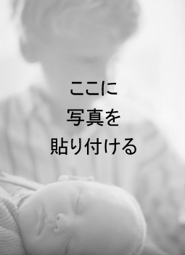

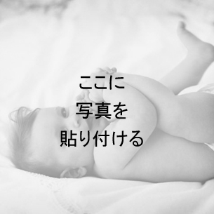





## ページの 見出し

写真の色補正機能を使って写真をモノクロに変換してみましょう。

### 小見出し

いつも無邪気なその笑顔。私の愛おしい赤ちゃん。時が経ち、あっというまに大きくなってしまうのでしょうね。それでも、あなたは私の大切な赤ちゃん。あなたの成長をいつまでも見守っています。

